QUADRILHA VERDES CANAVIAIS
PORTFOLIO CULTURAL

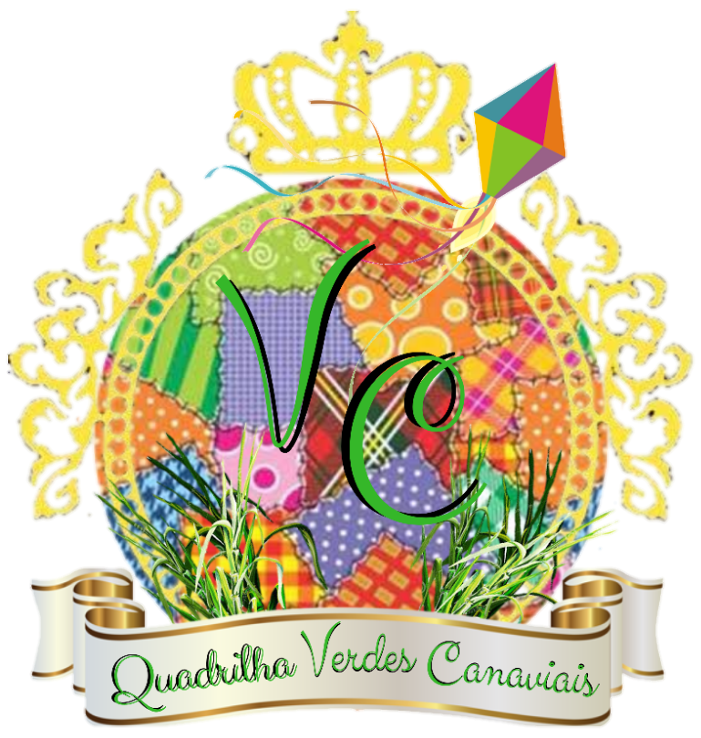

BARBALHA-CE

Histórico

No dia 10 de Maio do ano 2000 na cidade de Barbalha - CE, foi fundado um dos maiores grupos folclóricos da região do cariri, idealizado por Almir Cavalcante Lino, Rafael Correia Santana e com o apoio da comunidade do bairro Cirolândia, nasceu assim a Quadrilha Verdes Canaviais, que no mesmo ano participou dos seus primeiros festejos juninos na razão de incentivar e contribuir diretamente na pratica e participação dos jovens nos movimentos culturais de toda região, tanto quanto nas práticas vizinhas relacionadas, de modo que vem a representar sua comunidade aonde quer que esteja o próprio nome envolvido. Desde então com uma intima parceria o empenho do grupo veio crescendo a cada ano, seu nome é uma homenagem a sua cidade, conhecida por terra dos verdes canaviais devido ao cultivo da cana de açúcar que por muitos anos foi a sua principal fonte de renda, e também a um extinto grupo do sitio baixio dos cordas, conhecido por ter uma animação particularmente sua.
Hoje com 25 anos de história o grupo Verdes Canaviais é reconhecido em todo interior do estado e detém títulos municipais, intermunicipais e é a única quadrilha junina da cidade de Barbalha a ter conquistado um título fora do estado do Ceara, no nosso vizinho estado da Paraíba, disseminando a cultura junina barbalhense dentro e fora da nossa comunidade.

Títulos da Quadrilha Verdes Canaviais

2004 1° lugar festival de quadrilhas “Os peleja” de Marizópolis – PB
2005 3° lugar festival de quadrilhas de Cajazeiras – PB
2006 1° lugar festival de quadrilhas de Barbalha – CE
2007 1° lugar festival de quadrilhas de Barbalha – CE
2007 1° lugar festival de quadrilhas de Milagres – CE
2007 3° lugar festival de quadrilhas de Assaré – CE
2007 3° lugar festival de quadrilhas de Várzea Alegre – CE
2007 3° lugar festival de quadrilhas de Altaneira – CE
2008 1° lugar festival de quadrilhas de Barbalha – CE
2008 3° lugar no São João de todas as tribos da TV Jangadeiro em Fortaleza – CE
2008 2° lugar festival de quadrilhas de Várzea Alegre – CE
2009 1° lugar festival de quadrilhas de Várzea Alegre – CE
2009 3° lugar festival de quadrilhas de Barbalha – CE
2009 3° lugar festival de quadrilhas de Farias Brito – CE
2010 1° lugar festival de quadrilhas de Mauriti – CE
2010 3° lugar festival de quadrilhas de Barbalha – CE
2011 1° lugar festival de quadrilhas de Barbalha – CE
2012 2° lugar festival de quadrilhas de Barbalha – CE
2013 2° lugar festival de quadrilhas de Barbalha – CE
2013 3° lugar festival de quadrilhas de Campos Sales – CE
2014 2° lugar festival de quadrilhas de Barbalha – CE
2015 2° lugar festival de quadrilhas de Barbalha – CE
2016 2° lugar festival de quadrilhas de Barbalha – CE
2017 3° lugar festival de quadrilhas de Barbalha – CE
2020 e 2021 Apenas participações em eventos digitais por conta da pandemia

2010

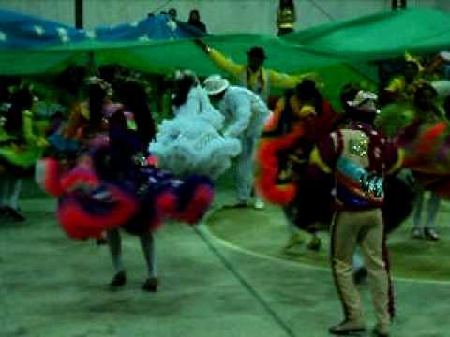
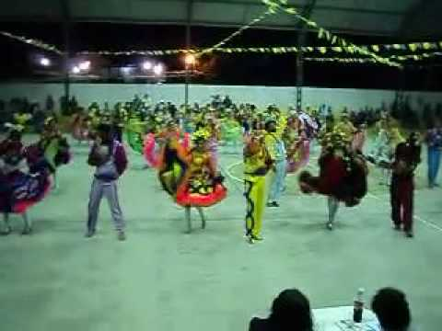
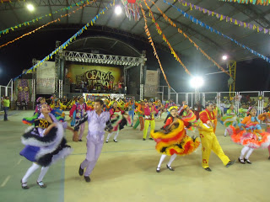
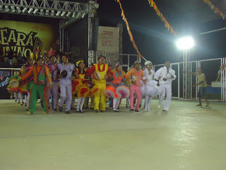
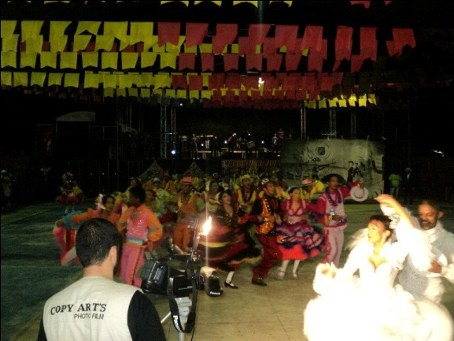
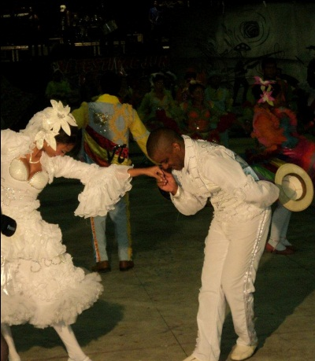
2011
2012

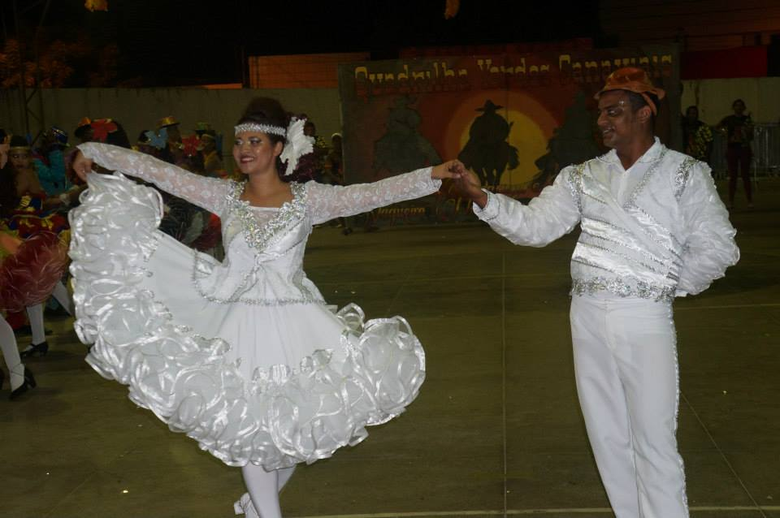
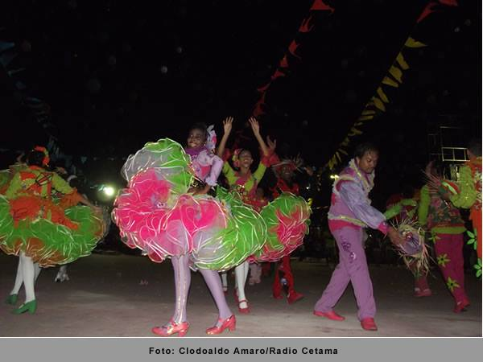
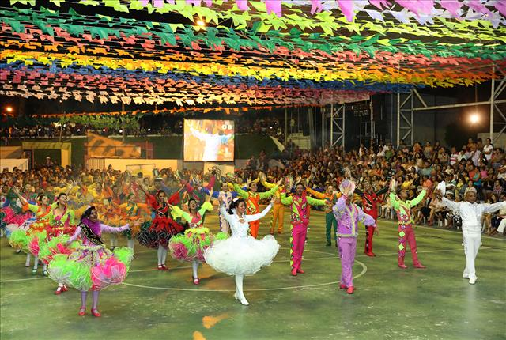
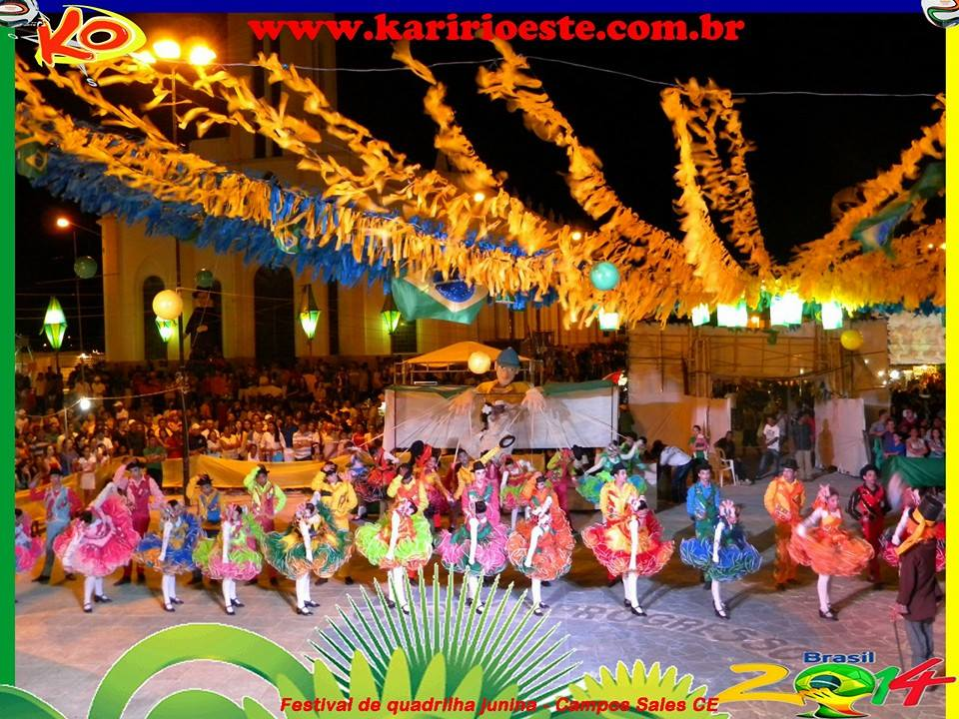
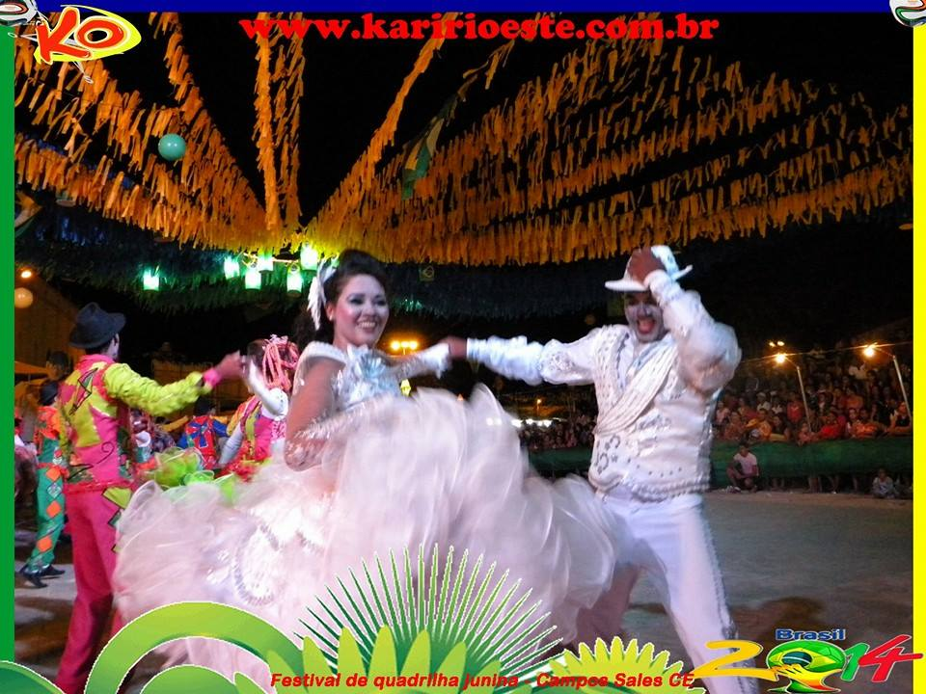
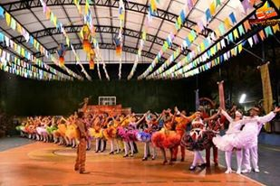
2013
2014
2015

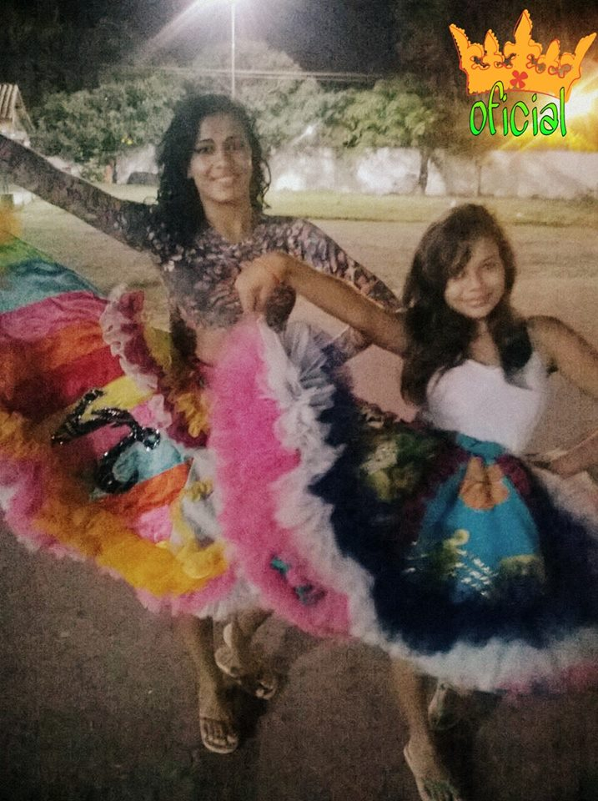
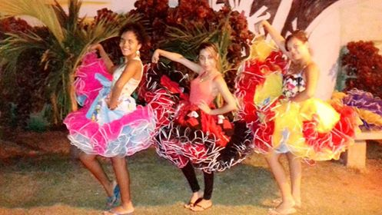
2016

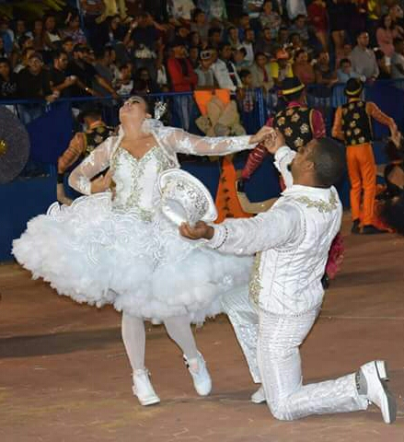
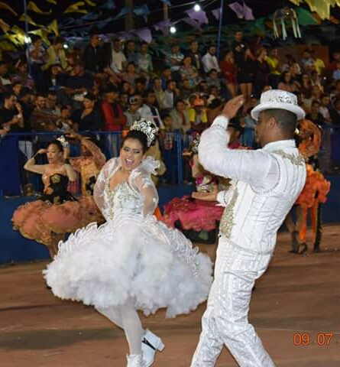
2017

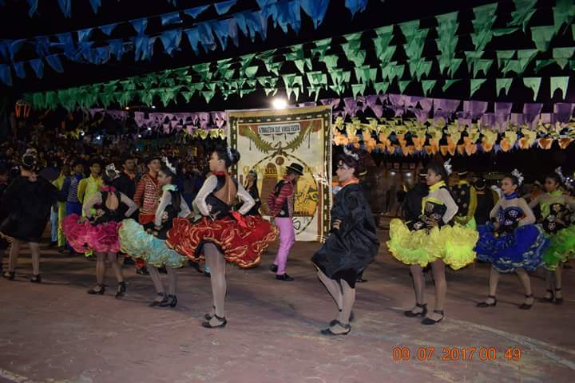
2018
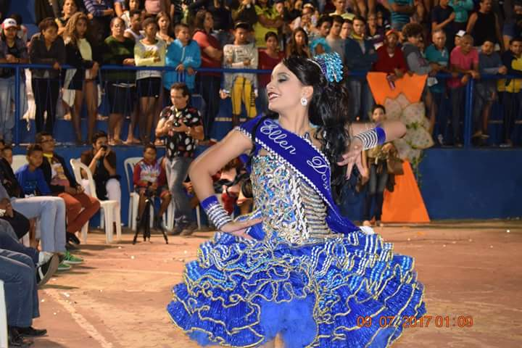

2019

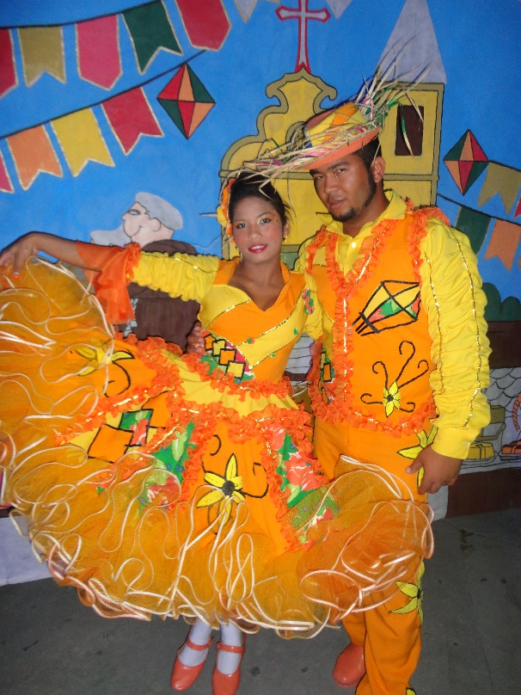
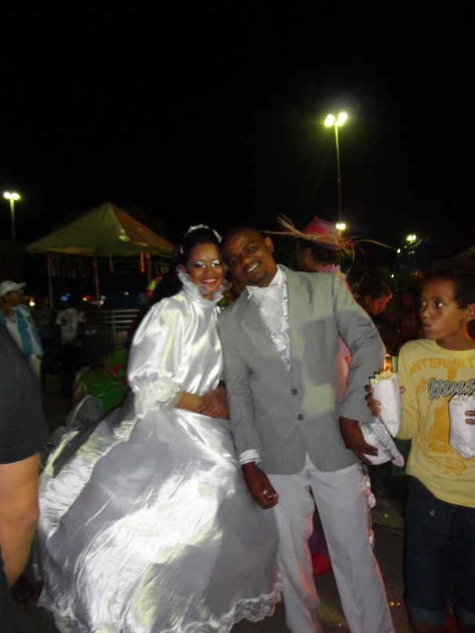

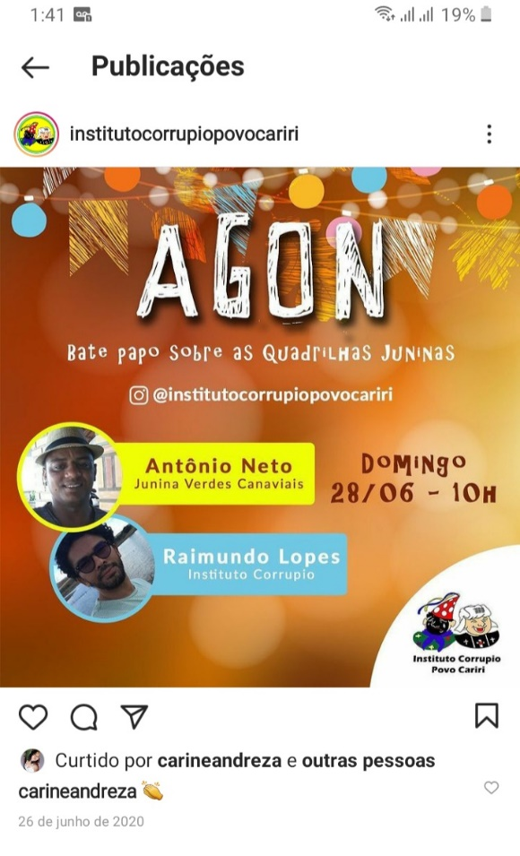
2020

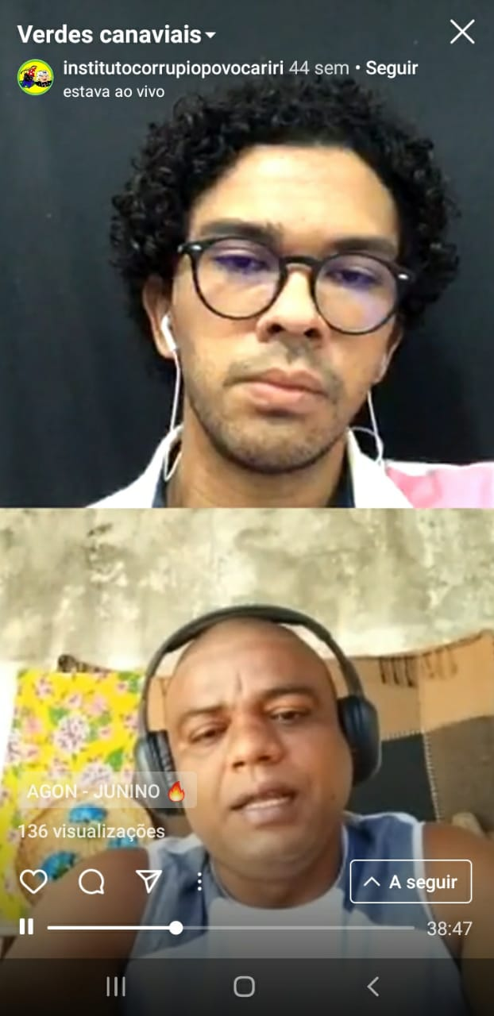
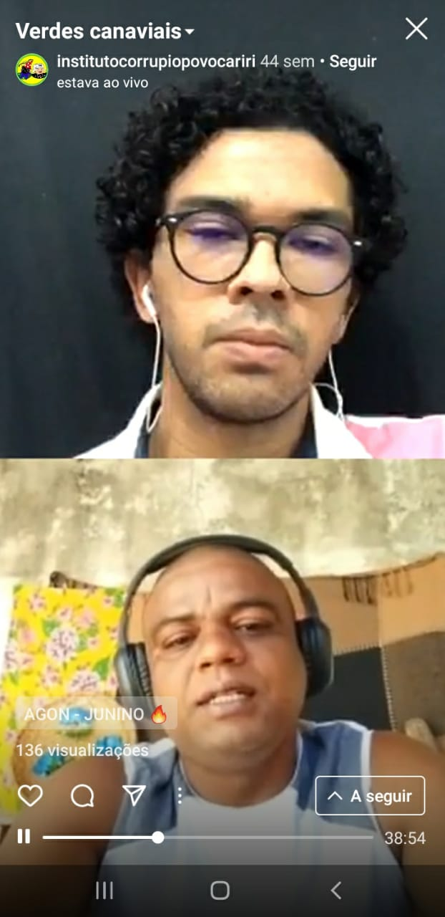

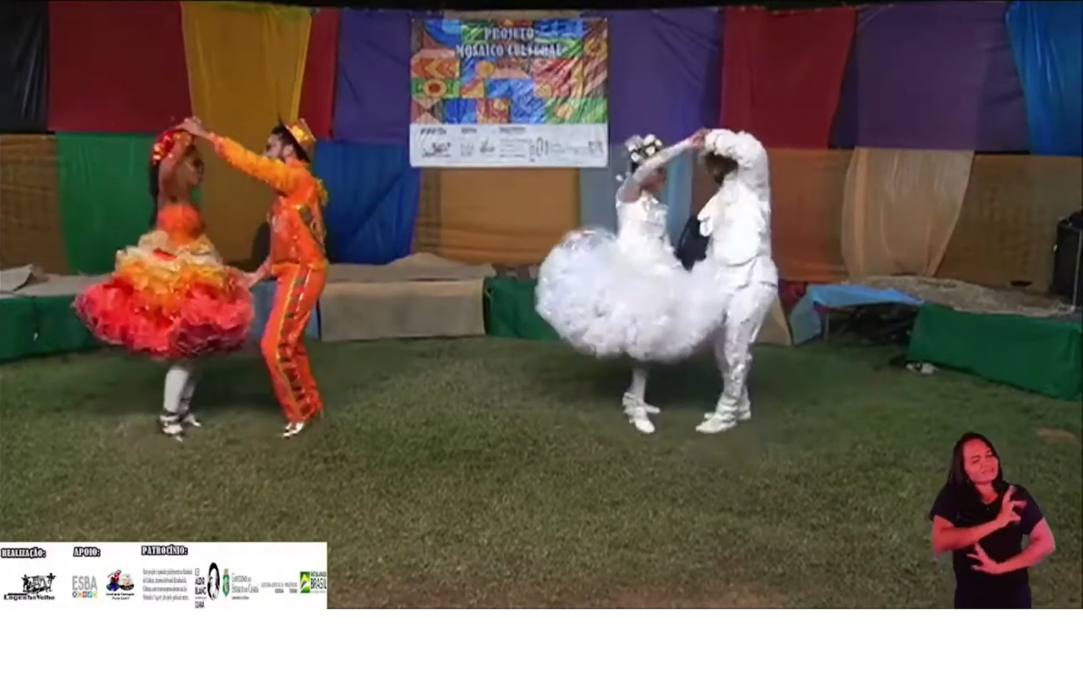
2021

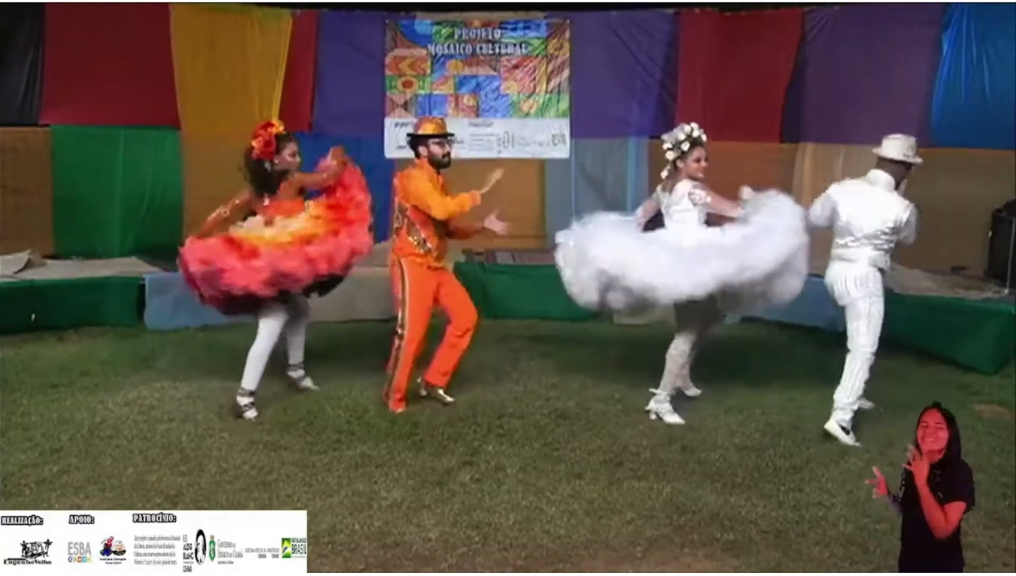

2022
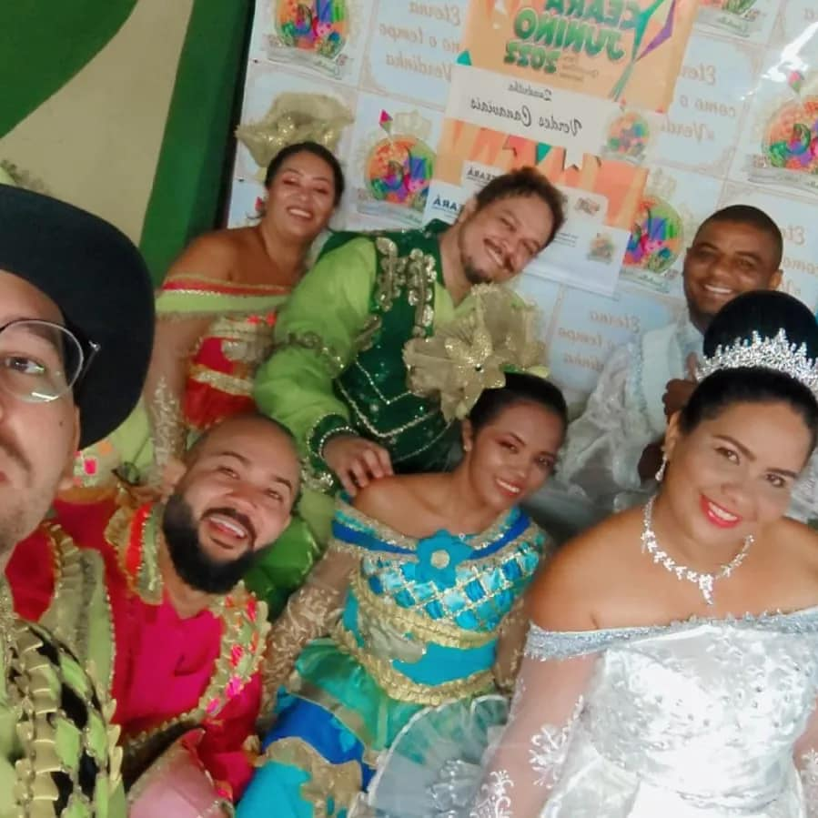
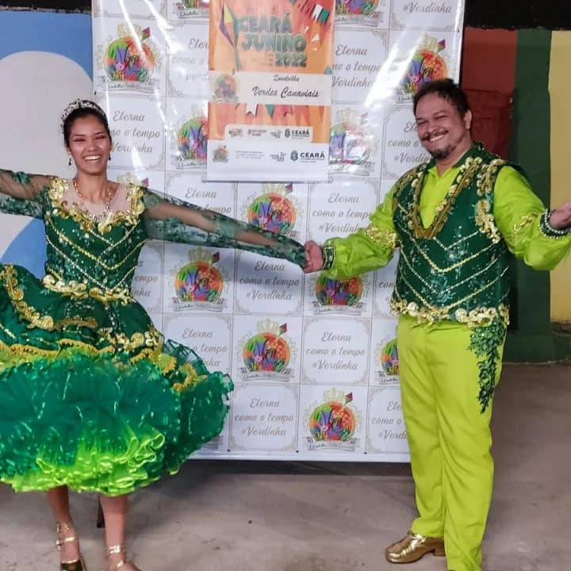
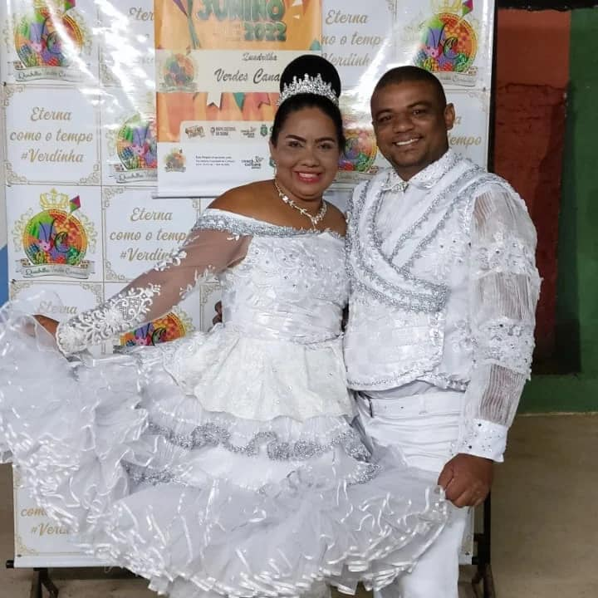

2023

2024

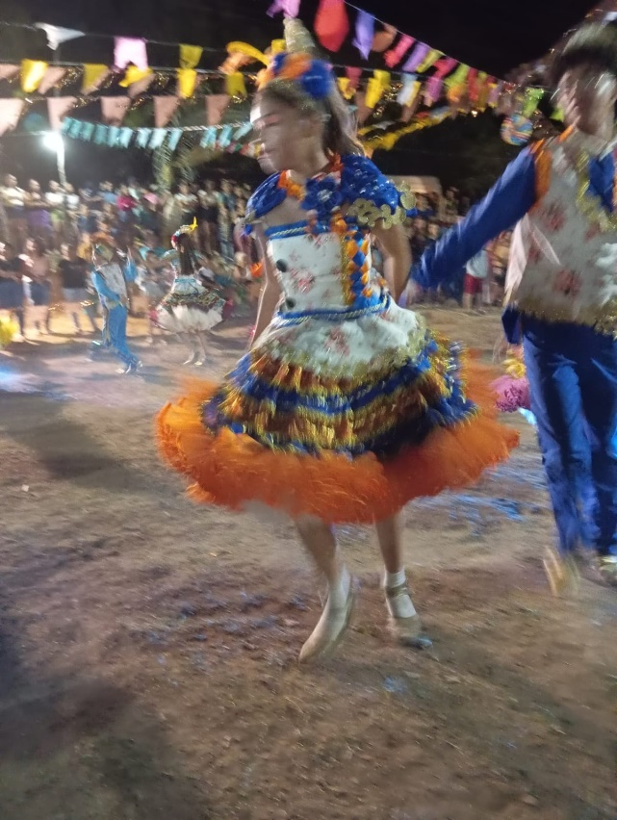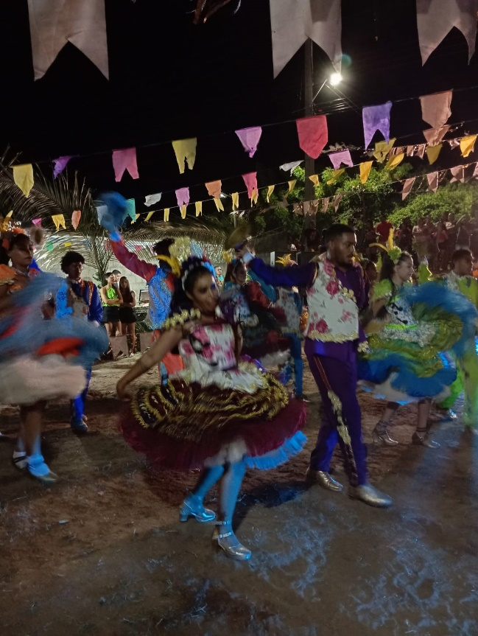

2025
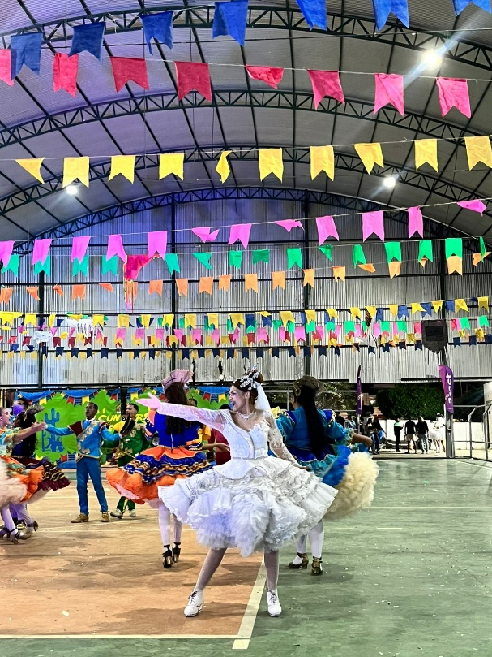
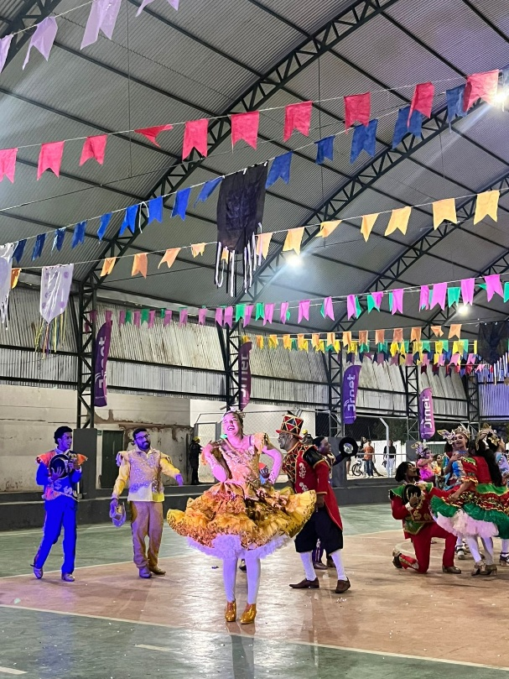
Bodocó - PE
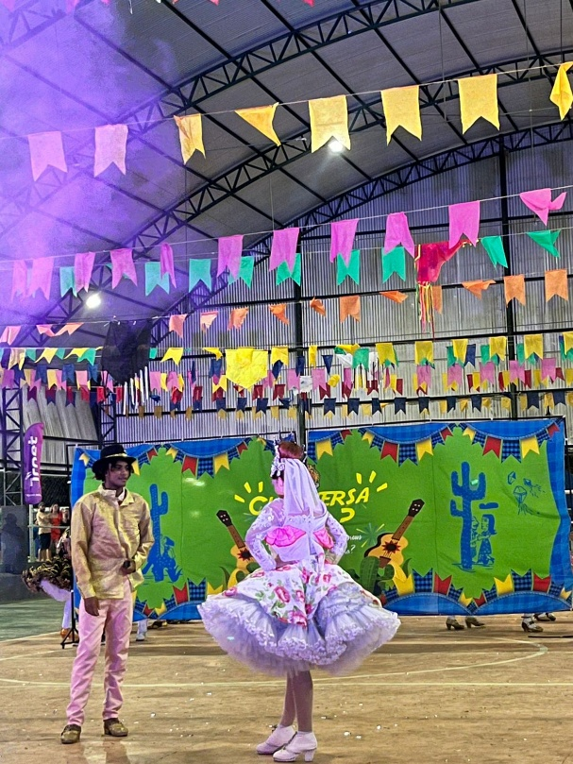
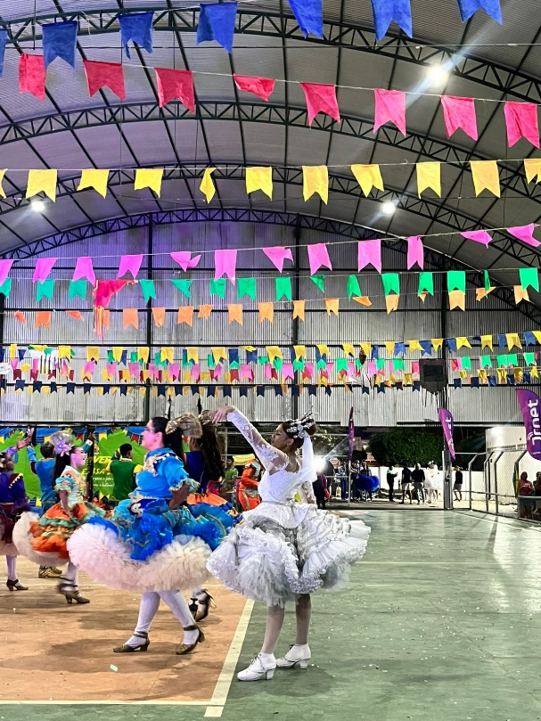

2025
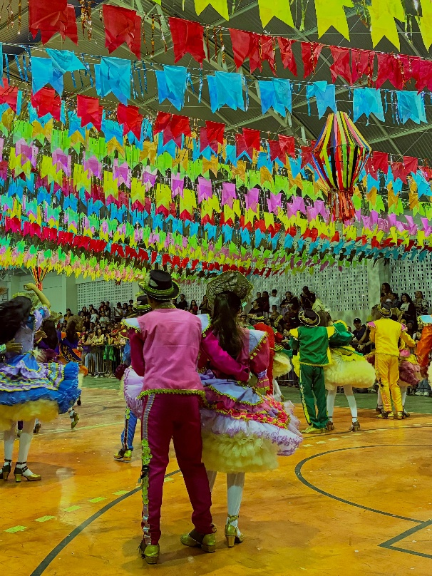
Barbalha – CE
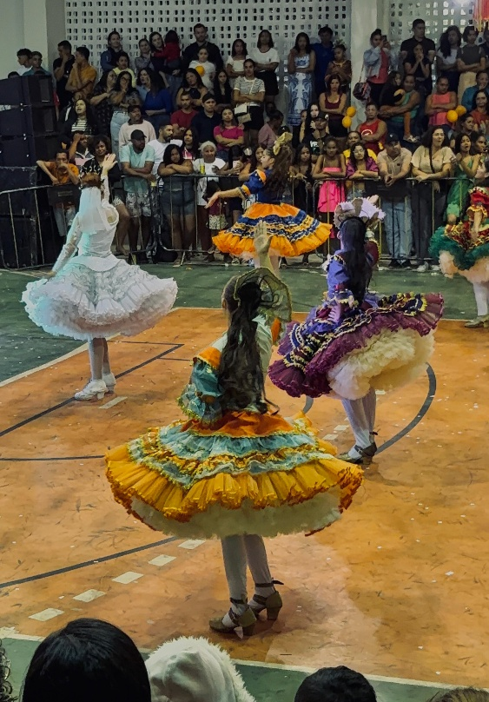
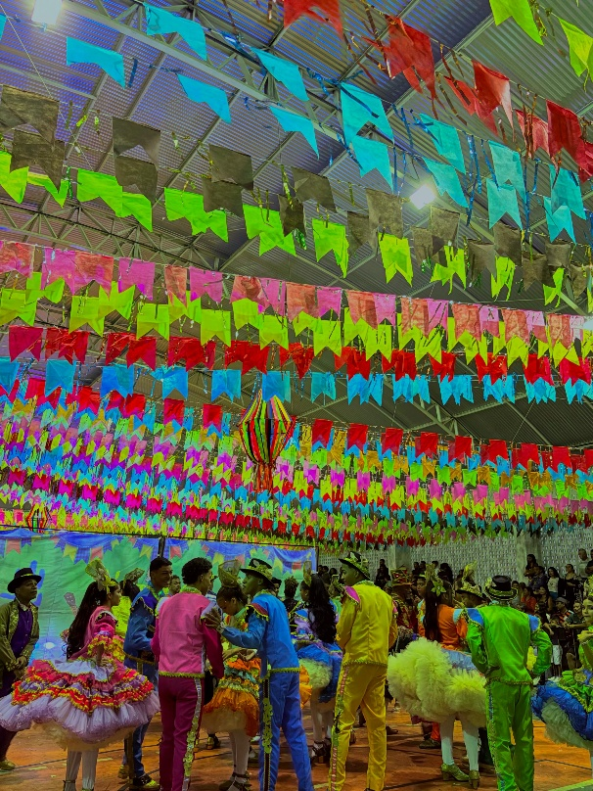
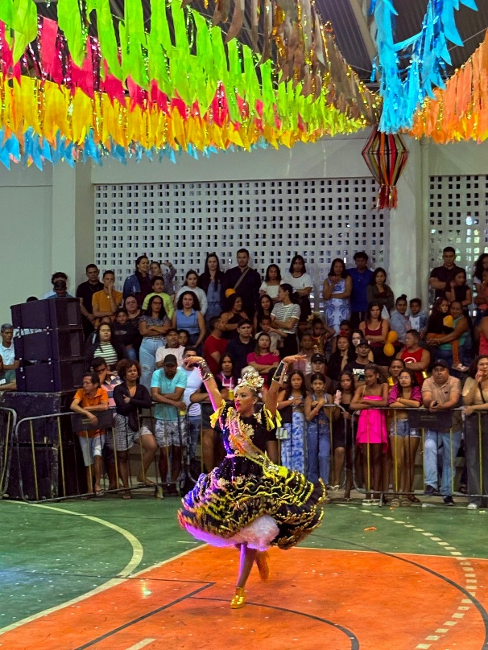

Links

chrome-extension://efaidnbmnnnibpcajpcglclefindmkaj/https://cultura.ipueiras.ce.gov.br/files/agent/5308/fotos_da_quadrilha_verdes_canaviais2.pdf
https://share.google/qJ0xEgwxja4ulJWvV
https://www.facebook.com/watch/?v=741741278715823
https://share.google/OqoImQ1uE12iwAQkk
https://balaioculturalpanticola.blogspot.com/2014/06/quadrilha-verdes-canaviais-vence-o-ii.html
https://balaioculturalpanticola.blogspot.com/2013/07/quadrilha-verdes-canaviais-treze-anos.html
https://share.google/Fj5VFtb4LP0iBcFm8
https://mapacultural.jaguaretama.ce.gov.br/files/agent/34684/produ%C3%87%C3%83o_quadrilha_verdes_canaviais.pdf
https://www.instagram.com/verdinha_do_cariri/
https://m.facebook.com/escoladesaberesdebarbalha/photos/-quadrilha-verdes-canaviais-fundada-no-dia-10-de-maio-do-ano-2000-na-cidade-de-b/1130644439096642/
https://www.youtube.com/@culturaverdescanaviais6124/videos?view=0&sort=dd&shelf_id=1

